|  |  |  |  |  |  |  |  |  |  |  |
| --- | --- | --- | --- | --- | --- | --- | --- | --- | --- | --- |
| |  |  |  | | --- | --- | --- | |  |  |  | | МИНОБРНАУКИ РОССИИ | | | | Федеральное государственное бюджетное образовательное учреждение  высшего образования  **«МИРЭА – Российский технологический университет»**  **РТУ МИРЭА** | | | | |
|  | Институт информационных технологий (ИТ) |
|  | Кафедра инструментального и прикладного программного обеспечения (ИиППО) |

|  |  |  |  |
| --- | --- | --- | --- |
| **ОТЧЕТ ПО ПРАКТИЧЕСКИМ РАБОТАМ** | | | |
| **по дисциплине** | | | |
| **«Разработка клиентских частей интернет-ресурсов»** | | | |
| Выполнил студент группы ИКБО-20-19 | | Николаев-Аксенов И.С. | |
|  | |  | |
| Принял  *Ассистент* | |  | |
| Практические работы выполнены | «___»_______2020 г. | | (подпись студента) | |
| «Зачтено» | «___»_______2020 г. | | (подпись руководителя) | |
|  |  | |  | |

Москва 2020

**Оглавление**

Практическая работа №1: «Введение в HTML, ознакомление со структурой языка, работа с тегами» 3

Практическое задание №1: Структура HTML 3

Практическое задание №2: Пустые элементы 5

Практическое задание №3: Ссылки 6

Практическое задание №4: Комментарии 7

Практическое задание №5: Тег <style> 8

Вывод 9

# Практическая работа №1: «Введение в HTML, ознакомление со структурой языка, работа с тегами»

**Цель работы:** ознакомиться со структурой языка HTML, научиться создавать HTML-документы, оформлять комментарии в коде, работать с основными тегами языка, добавлять изображения и ссылки на страницы, подключать внешние CSS-файлы и придавать простейшие стили HTML-документам.

## Практическое задание №1: Структура HTML

**Задание:**

1. Создать HTML-документ, содержащий теги <html>, <head>, <meta>, <title>, <body>.
2. Наполнить текстом данный документ, состоящий из 3-х абзацев.

**Описание выполнения задания**

1. Создание HTML-документа в редакторе Notepad++ с применением тегов <html>, <head>, <meta>, <title>, <body> (Листинг 1.1).

Листинг 1.1 – Создание структуры HTML-документа

<!DOCTYPE html> *<!-- Объявление формата документа -->*

<html>

<head> *<!-- Техническая информация о документе -->*

<meta charset="UTF-8"> *<!-- Определяем кодировку символов документа -->*

<title>Страница 1</title> *<!-- Задаем заголовок документа -->*

</head>

<body> *<!-- Основная часть документа -->*

</body>

</html>

2. Добавление в код 3-х абзацев при помощи тега <p> (Листинг 1.2).

Листинг 1.2 – Добавление абзацев

<!DOCTYPE html> *<!-- Объявление формата документа -->*

<html>

<head> *<!-- Техническая информация о документе -->*

<meta charset="UTF-8"> *<!-- Определяем кодировку символов документа -->*

<title>Страница 1</title> *<!-- Задаем заголовок документа -->*

</head>

<body> *<!-- Основная часть документа -->*

<p>Первый абзац</p>

<p>Второй абзац</p>

<p>Третий абзац</p>

</body>

</html>

Результат выполнения кода на странице (Рисунок 1.1):

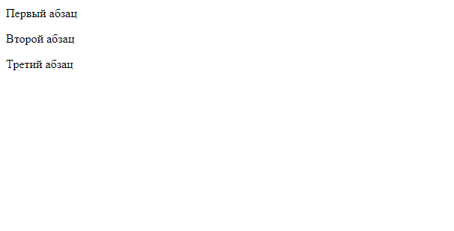

Рисунок 1.1 – Результат выполнения кода с созданием 3-х абзацев

## Практическое задание №2: Пустые элементы

**Задание:**

1. Создайте HTML-документ с текстом, в котором будут использоваться пустые строки после каждого 2 слова.

**Описание выполнения задания**

1. Создание HTML-документа в редакторе Notepad++ с использованием пустых строк после каждого 2 слова (Листинг 2.1).

Листинг 2.1 – Добавление слов и пустых строк

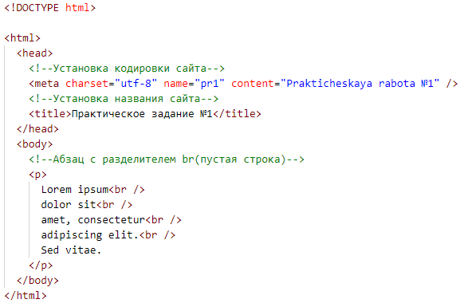

Рисунок 2.1 – Листинг

Результат выполнения кода на странице (Рисунок 2.2):

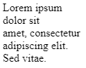

Рисунок 2.2 – Результат выполнения кода

## Практическое задание №3: Ссылки

**Задание:**

1. Создайте HTML-документ, содержащий ссылки на 10 сайтов. Пять ссылок оформить курсивом, остальную часть жирным и обычным шрифтом.

**Описание выполнения задания**

1. Создание HTML-документа в редакторе Notepad++ со ссылками (Листинг 3.1).

Листинг 3.1 – Добавление слов и пустых строк

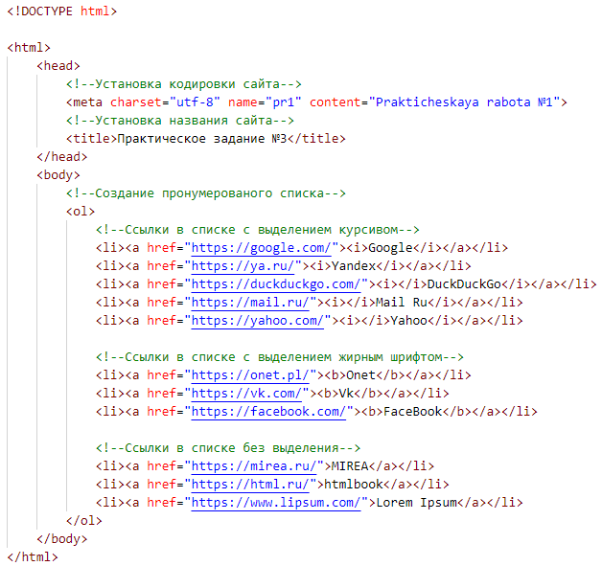

Рисунок 3.1 – Листинг

Результат выполнения кода на странице (Рисунок 3.1):

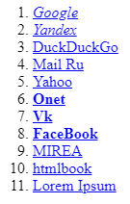

Рисунок 3.2 – Результат выполнения кода

## Практическое задание №4: Комментарии

**Задание:**

1. Закомментируйте теги в созданных ранее в Практических задания №1-3 HTML-документах с описанием назначения каждого тега.

**Описание выполнения задания**

1. В HTML-документы практических работ выше добавлены комментарии. (комментарий выглядит вот так: <!--Hello-->)

## Практическое задание №5: Тег <style>

**Задание:**

1. Создайте новый HTML-документ, состоящий из 3-х абзацев. Примените тег <style> в этом документе. В каждом абзаце используйте различные атрибуты тега <style>.

**Описание выполнения задания**

1. Создание HTML-документа в редакторе Notepad++ с 3-мя абзацами и применением тега <style> (Листинг 5.1).

Листинг 5.1 – Добавление слов и пустых строк

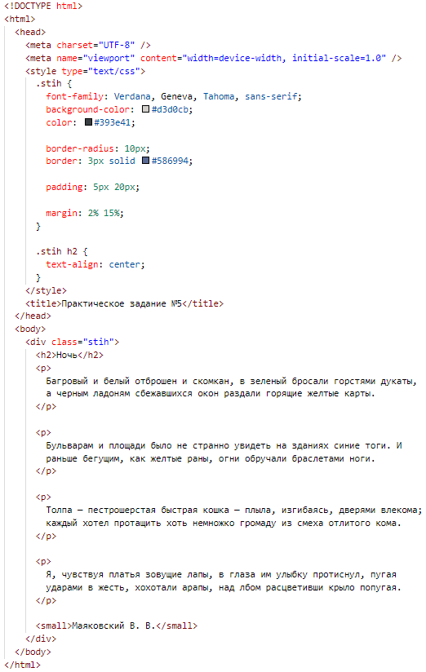

Рисунок 5.1 – Листинг

Результат выполнения кода на странице (Рисунок 5.2):

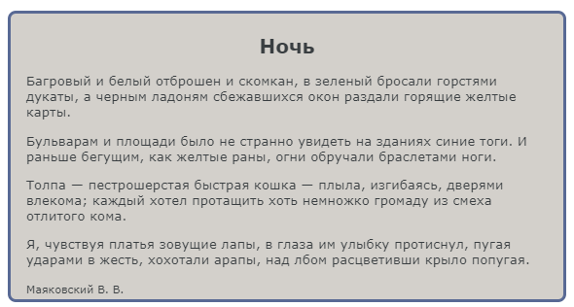

Рисунок 5.2 – Результат выполнения кода

## Вывод

В ходе выполнения практической работы №1, включающую в себя задания с №1 по №2 я получил полное понимание о работе с HTML-разметкой, созданием с помощью нее сайтов, а также оформление их с помощью CSS.